Министерство образования Республики Беларусь

Учреждение образования

Белорусский государственный университет  
информатики и радиоэлектроники

Кафедра экономической информатики

ОТЧЁТ  
по лабораторной работе № 4  
на тему «Создание базы данных и ее объектов с помощью команд языка Transact-SQL»

Выполнил:

студент группы 710102

Цвирко А.Ю.

Проверил:

Бутов А. А.

Минск 2019

**Ход работы**

*Содержание сценария (скрипта):*

CREATE DATABASE Склад_312

ON PRIMARY

( NAME = Склад_data,

FILENAME = 'E:\Work\77230312\Склад_312_data.mdf',

SIZE = 5MB,

MAXSIZE = 75MB,

FILEGROWTH = 3MB ),

FILEGROUP Secondary

( NAME = Склад2_data,

FILENAME = 'E:\Work\77230312\Склад_312_data2.ndf',

SIZE = 3MB,

MAXSIZE = 50MB,

FILEGROWTH = 15% ),

( NAME = Склад3_data,

FILENAME = 'E:\Work\77230312\Склад_312_data3.ndf',

SIZE = 4MB,

FILEGROWTH = 4MB )

LOG ON

( NAME = Склад_log,

FILENAME = 'E:\Work\77230312\Склад_312_log.ldf',

SIZE = 1MB,

MAXSIZE = 10MB,

FILEGROWTH = 20% ),

( NAME = Склад2_log,

FILENAME = 'E:\Work\77230312\Склад_312_log2.ldf',

SIZE = 512KB,

MAXSIZE = 15MB,

FILEGROWTH = 10% )

GO

USE Склад_312

GO

CREATE RULE Logical_rule AS @value IN ('Нет', 'Да')

GO

CREATE DEFAULT Logical_default AS 'Нет'

GO

EXEC sp_addtype Logical, 'char(3)', 'NOT NULL'

GO

EXEC sp_bindrule 'Logical_rule', 'Logical'

GO

EXEC sp_bindefault 'Logical_default', 'Logical'

GO

/* Регион */

CREATE TABLE Регион ( /* первая команда пакета */

КодРегиона INT PRIMARY KEY,

Страна VARCHAR(20) DEFAULT 'Беларусь' NOT NULL,

Область VARCHAR(20) NOT NULL,

Город VARCHAR(20) NOT NULL,

Адрес VARCHAR(50) NOT NULL,

Телефон CHAR(15) NULL,

Факс CHAR(15) NOT NULL CONSTRAINT CIX_Регион2

UNIQUE ON Secondary,

CONSTRAINT CIX_Регион UNIQUE (Страна, Область, Город, Адрес)

ON Secondary

)

/* Поставщик */

CREATE TABLE Поставщик ( /* вторая команда пакета */

КодПоставщика INT PRIMARY KEY,

ИмяПоставщика VARCHAR(40) NOT NULL,

УсловияОплаты VARCHAR(30) DEFAULT 'Предоплата' NULL,

КодРегиона INT NULL,

Заметки VARCHAR(MAX) NULL,

CONSTRAINT FK_Поставщик_Регион FOREIGN KEY (КодРегиона)

REFERENCES Регион ON UPDATE CASCADE

)

/* Клиент */

CREATE TABLE Клиент ( /* третья команда пакета */

КодКлиента INT IDENTITY(1,1) PRIMARY KEY,

ИмяКлиента VARCHAR(40) NOT NULL,

ФИОРуководителя VARCHAR(60) NULL,

КодРегиона INT NULL,

CONSTRAINT FK_Клиент_Регион FOREIGN KEY (КодРегиона)

REFERENCES Регион ON UPDATE CASCADE

)

/* Валюта */

CREATE TABLE Валюта ( /* четвертая команда пакета */

КодВалюты CHAR(3) PRIMARY KEY,

ИмяВалюты VARCHAR(30) NOT NULL,

ШагОкругления NUMERIC(10, 4) DEFAULT 0.01 NULL

CHECK (ШагОкругления IN (50, 1, 0.01)),

КурсВалюты SMALLMONEY NOT NULL CHECK (КурсВалюты > 0)

)

/* Товар */

CREATE TABLE Товар ( /* пятая команда пакета */

КодТовара INT PRIMARY KEY,

Наименование VARCHAR(50) NOT NULL,

ЕдиницаИзм CHAR(10) DEFAULT 'штука' NULL,

Цена MONEY NULL CHECK (Цена > 0),

КодВалюты CHAR(3) DEFAULT 'BYR' NULL,

Расфасован LOGICAL NOT NULL,

CONSTRAINT FK_Товар_Валюта FOREIGN KEY (КодВалюты)

REFERENCES Валюта ON UPDATE CASCADE

)

/* Заказ */

CREATE TABLE Заказ ( /* шестая команда пакета */

КодЗаказа INT IDENTITY(1,1) NOT NULL,

КодКлиента INT NOT NULL,

КодТовара INT NOT NULL,

Количество NUMERIC(12, 3) NULL CHECK (Количество > 0),

ДатаЗаказа DATETIME DEFAULT getdate() NULL,

СрокПоставки DATETIME DEFAULT getdate() + 14 NULL,

КодПоставщика INT NULL,

PRIMARY KEY (КодЗаказа, КодКлиента, КодТовара),

CONSTRAINT FK_Заказ_Товар FOREIGN KEY (КодТовара)

REFERENCES Товар ON UPDATE CASCADE ON DELETE CASCADE,

CONSTRAINT FK_Заказ_Клиент FOREIGN KEY (КодКлиента)

REFERENCES Клиент ON UPDATE CASCADE ON DELETE CASCADE,

CONSTRAINT FK_Заказ_Поставщик FOREIGN KEY (КодПоставщика)

REFERENCES Поставщик

)

GO

CREATE UNIQUE INDEX UIX_Поставщик ON Поставщик (ИмяПоставщика)

ON Secondary

CREATE UNIQUE INDEX UIX_Клиент ON Клиент (ИмяКлиента)

ON Secondary

CREATE UNIQUE INDEX UIX_Валюта ON Валюта (ИмяВалюты)

ON Secondary

CREATE UNIQUE INDEX UIX_Товар ON Товар (Наименование)

ON Secondary

CREATE INDEX IX_Регион ON Регион (Страна, Город) ON Secondary

CREATE INDEX IX_Товар ON Товар (ЕдиницаИзм, Наименование)

ON Secondary

CREATE INDEX IX_Заказ ON Заказ (ДатаЗаказа) ON Secondary

GO

INSERT INTO Регион

VALUES (101, 'Россия', 'Московская', 'Королев', 'ул.Мира, 15',

'387-23-04', '387-23-05')

INSERT INTO Регион (КодРегиона, Область, Город, Адрес, Факс)

VALUES (201, '', 'Минск', 'ул.Гикало, 9', '278-83-88')

INSERT INTO Регион (КодРегиона, Область, Город, Адрес, Факс)

VALUES (202, 'Минская', 'Воложин', 'ул.Серова, 11', '48-37-92')

INSERT INTO Регион (КодРегиона, Область, Город, Адрес, Телефон,

Факс)

VALUES (203, '', 'Минск', 'ул.Кирова, 24', '269-13-76','269-13-77')

INSERT INTO Регион (КодРегиона, Область, Город, Адрес, Факс)

VALUES (204, 'Витебская', 'Полоцк', 'ул.Лесная, 6', '48-24-12')

INSERT INTO Регион

VALUES (301, 'Украина', 'Крымская', 'Алушта', 'ул.Франко, 24',

NULL, '46-49-16')

GO

INSERT INTO Поставщик (КодПоставщика, ИмяПоставщика, КодРегиона)

VALUES (123, 'ЗАО Магистраль', 101)

INSERT INTO Поставщик (КодПоставщика, ИмяПоставщика, КодРегиона)

VALUES (234, 'ООО Аксиома', 201)

INSERT INTO Поставщик

VALUES (345, 'ОАО Белтрансспутник', 'Предоплата', 202,

'Постоянный поставщик')

INSERT INTO Поставщик (КодПоставщика, ИмяПоставщика, КодРегиона)

VALUES (456, 'ЗАО Каштан', 204)

INSERT INTO Поставщик

VALUES (567, 'СП ”Полихим”', 'По факту отгрузки', 203, 'Постоянный поставщик')

GO

INSERT INTO Клиент

VALUES ('ГП ”Верас”', 'Прокушев Станислав Игоревич', 202)

INSERT INTO Клиент

VALUES ('ГП ”Василёк”', 'Иванов Иван Иванович', 101)

INSERT INTO Клиент

VALUES ('ИП ”Сидоров”', 'Сидоров Никита Андреевич', 201)

INSERT INTO Клиент (ИмяКлиента, ФИОРуководителя)

VALUES ('ГП ”Светач”', 'Никитина Алла Фёдоровна')

INSERT INTO Клиент (ИмяКлиента, ФИОРуководителя)

VALUES ('ИП ”Темп”', 'Васько Григорий Терентьевич')

GO

INSERT INTO Валюта

VALUES ('BYR', 'Белорусские рубли', 1, 1)

INSERT INTO Валюта (КодВалюты, ИмяВалюты, КурсВалюты)

VALUES ('RUR', 'Российские рубли', 276)

INSERT INTO Валюта (КодВалюты, ИмяВалюты, КурсВалюты)

VALUES ('USD', 'Доллары США', 9160)

INSERT INTO Валюта (КодВалюты, ИмяВалюты, КурсВалюты)

VALUES ('EUR', 'Евро', 12450)

GO

INSERT INTO Товар

VALUES (111, 'Монитор 21 дюйм', 'штука', 320, 'USD', 'Нет')

INSERT INTO Товар

VALUES(222, 'Клавиатура','штука',30,'USD','Нет')

INSERT INTO Товар (КодТовара, Наименование, Цена, Расфасован)

VALUES (333, 'Компьютерная мышь', 40, 'Да')

INSERT INTO Товар

VALUES(444, 'Матери нская плата','штука',500,'USD','Нет')

INSERT INTO Товар (КодТовара, Наименование, Цена, Расфасован)

VALUES (555, 'Винчестер HDD 120GB', 285000, 'Да')

GO

SET DATEFORMAT dmy /* задаем привычный формат даты день.месяц.год, т.к.

по умолчанию установлен формат год.месяц.день */

INSERT INTO Заказ /* год можно задавать как 2-мя, так и 4-мя цифрами */

VALUES (3, 111, 8, '04.09.13', '14.09.13', 567)

INSERT INTO Заказ

VALUES (2, 222, 2, '04.10.13', '14.10.13', 123)

INSERT INTO Заказ

VALUES (4, 333, 5, '05.03.19', '19.03.19', 456)

INSERT INTO Заказ (КодКлиента, КодТовара, Количество)

VALUES (2, 444, 30)

INSERT INTO Заказ (КодКлиента, КодТовара, Количество)

VALUES (5, 111, 2)

INSERT INTO Заказ

VALUES (1, 222, 7, '15.03.19', '29.03.19', 123)

INSERT INTO Заказ

VALUES (5, 222,19, '14.04.19', '28.04.19', 567)

INSERT INTO Заказ

VALUES (4, 333, 1, '01.05.19', '15.05.19', 567)

INSERT INTO Заказ (КодКлиента, КодТовара, Количество)

VALUES (2, 444, 11)

INSERT INTO Заказ (КодКлиента, КодТовара, Количество)

VALUES (1, 555, 25)

GO

CREATE VIEW Запрос1 AS

SELECT TOP 100 PERCENT Товар.Наименование, Заказ.Количество,

Товар.ЕдиницаИзм, Поставщик.ИмяПоставщика

FROM Заказ

INNER JOIN Поставщик

ON Заказ.КодПоставщика = Поставщик.КодПоставщика

INNER JOIN Товар

ON Заказ.КодТовара = Товар.КодТовара

ORDER BY Товар.Наименование, Заказ.Количество DESC

GO

EXEC sp_grantlogin 'DESKTOP-A904K68\SQL1'

EXEC sp_grantlogin 'DESKTOP-A904K68\SQL2'

EXEC sp_grantlogin 'DESKTOP-A904K68\SQL3'

EXEC sp_grantlogin 'DESKTOP-A904K68\SQL4'

GO

EXEC sp_addsrvrolemember 'DESKTOP-A904K68\SQL1', 'dbcreator'

GO

EXEC sp_grantdbaccess 'DESKTOP-A904K68\SQL1', 'SQL1'

EXEC sp_grantdbaccess 'DESKTOP-A904K68\SQL2', 'SQL2'

EXEC sp_grantdbaccess 'DESKTOP-A904K68\SQL3', 'SQL3'

EXEC sp_grantdbaccess 'DESKTOP-A904K68\SQL4', 'SQL4'

GO

EXEC sp_addrole 'Гл.бухгалтер', 'SQL1'

EXEC sp_addrole 'Бухгалтера', 'SQL1'

EXEC sp_addrole 'Экономисты', 'SQL1'

GO

EXEC sp_addrolemember 'db_accessadmin', 'SQL1'

EXEC sp_addrolemember 'Гл.бухгалтер', 'SQL1'

EXEC sp_addrolemember 'Бухгалтера', 'SQL2'

EXEC sp_addrolemember 'Бухгалтера', 'SQL3'

EXEC sp_addrolemember 'Бухгалтера', 'Гл.бухгалтер'

EXEC sp_addrolemember 'Экономисты', 'SQL4'

EXEC sp_addrolemember 'Экономисты', 'Гл.бухгалтер'

GO

GRANT SELECT, INSERT, UPDATE, DELETE

ON Валюта TO [Гл.бухгалтер] WITH GRANT OPTION

GRANT UPDATE

ON Заказ TO [Гл.бухгалтер] WITH GRANT OPTION

GRANT SELECT

ON Запрос1 TO [Гл.бухгалтер] WITH GRANT OPTION

GRANT UPDATE, DELETE

ON Клиент TO [Гл.бухгалтер] WITH GRANT OPTION

GRANT UPDATE, DELETE

ON Поставщик TO [Гл.бухгалтер] WITH GRANT OPTION

GRANT UPDATE, DELETE

ON Товар TO [Гл.бухгалтер] WITH GRANT OPTION

GRANT SELECT, INSERT

ON Заказ TO Бухгалтера

GRANT SELECT, INSERT

ON Клиент TO Бухгалтера

GRANT SELECT, INSERT

ON Поставщик TO Экономисты

GRANT SELECT, INSERT

ON Товар TO Экономисты

GRANT SELECT, INSERT, UPDATE, DELETE

ON Регион TO public

GO

DENY UPDATE

ON Заказ (ДатаЗаказа, СрокПоставки) TO [Гл.бухгалтер] CASCADE

GO

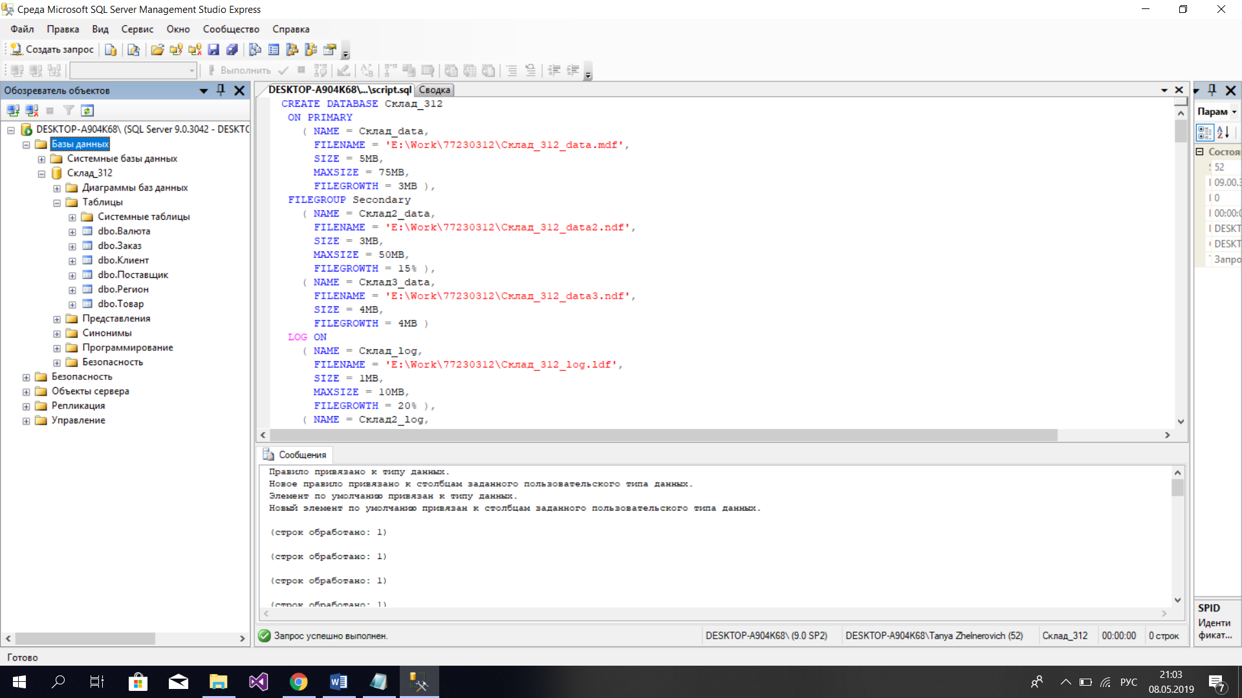

Рисунок 1 – Результат выполнения сценария (скрипта)

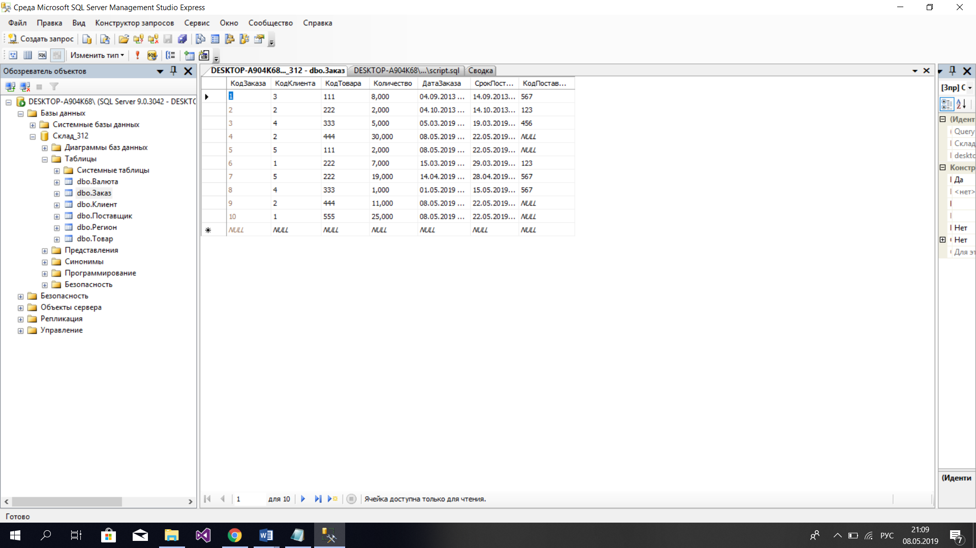

Рисунок 2 – Представление данных Заказ в виде таблицы

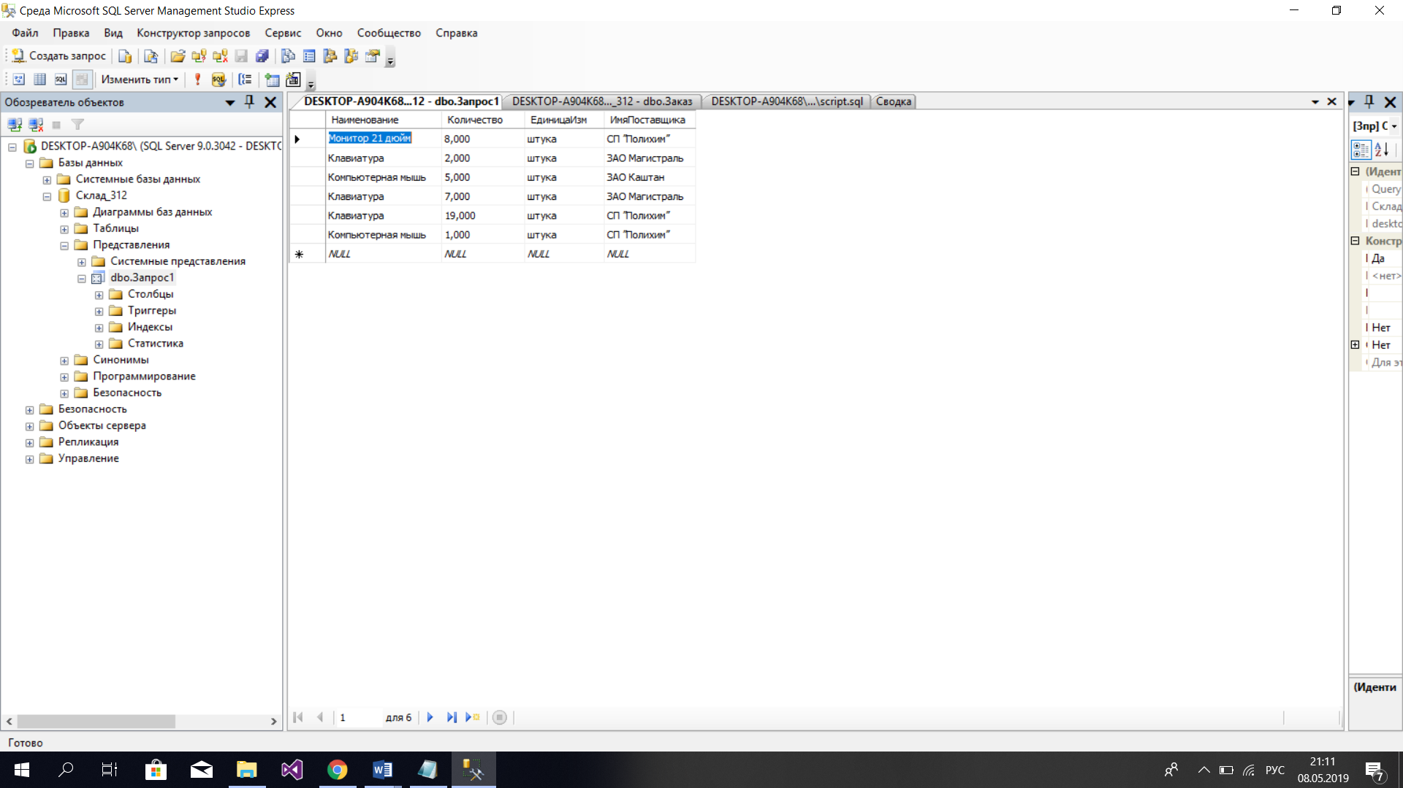

Рисунок 3 – Результат выполнения запроса